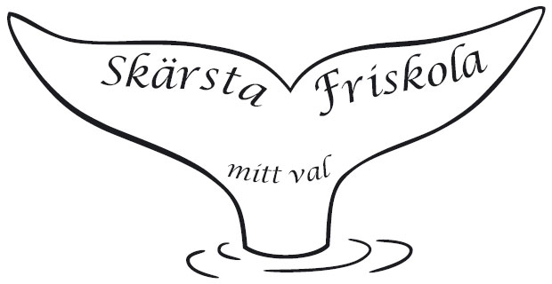

Skärsta friskola

- rutin vid klagomålshantering 2019-20

Rutiner vid klagomålshantering – Skärsta friskola
Enligt skollagen 4 kap. 8§ och 25 kap. 8§ har du rätt att lämna synpunkter och klagomål på din förskola eller skola och om du som elev, förälder eller personal har synpunkter på något i vår verksamhet och/eller vår personal används nedanstående arbetsgång.
Steg 1
Vid vår skola vill vi uppmuntra till att klagomål på verksamheten eller dess personal i första hand tas upp direkt med den personal det berör. Ditt klagomål kommer att dokumenteras av personalen som tar emot det.
Steg 2
Om du efter kontakt med personalen fortfarande har synpunkter/klagomål, ta då kontakt med ansvarig rektor, vilket du också kan göra i steg 1 om du av någon anledning inte vill kontakta den direkt berörde själv. Denne dokumenterar ditt klagomål och därefter kontaktas berörd personal för att få deras syn på sakfrågan. Rektor ansvarar för att uppföljning och återkoppling görs inom en månad. Även det samtalet dokumenteras.
Steg 3
Om det uppstår problem som du och personalen eller skolans ledning inte kan lösa själva kan du vända dig till huvudmannen, styrelsen i Skärsta friskola ekonomisk förening.
Steg 4
Som sista alternativ kan du också vända dig till Skolinspektionen.

